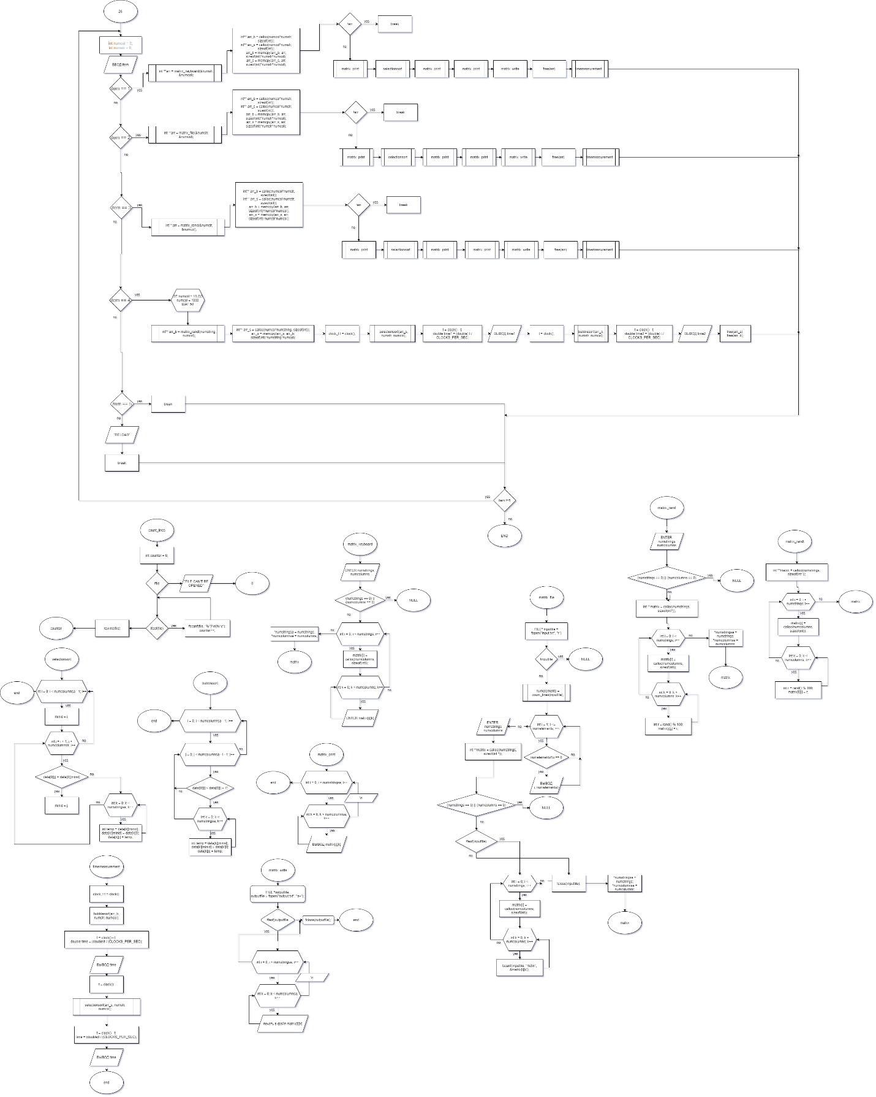

Зависимость квадратичная. Величина массива изменялась от 10 до 990 элементов.

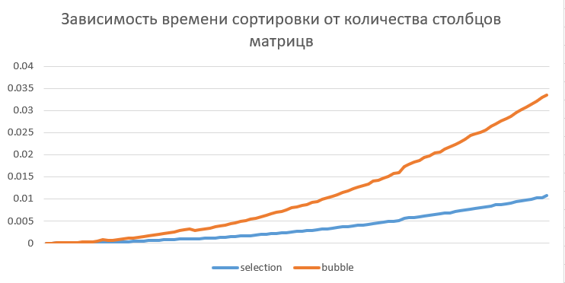

t, cек.

5000

1

10000

|  |  |
| --- | --- |
| INPUT | OUTPUT |
| 83 78 97 32 39 28 58 77 94 80 68 74 11 61 20  83 78 97 32 39  28 58 77 94 80  68 74 11 61 20 | 32 39 78 83 97  94 80 58 28 77  61 20 74 68 11 |
| 12 9 34 26 66 0 2 99 26 84 37 71 53 5 41 99 86 99 35 49  12 9 34 26 66 0 2 99 26 84  37 71 53 5 41 99 86 99 35 49 | 0 2 9 12 26 26 34 66 84 99  99 86 71 37 5 35 53 41 49 99 |
| 40 27 45  92 87 14  17 42 56  19 29 41 | 27 40 45  87 92 14  42 17 56  29 19 41 |
| 73 7 46 49 29 13 73 37 32 74 50 81 75 9 76 70 35 84 22 60  (матрица 1 на 20) | 7 9 13 22 29 32 35 37 46 49 50 60 70 73 73 74 75 76 81 84 |